2013年初中毕业班质量检测
语文试题
（满分：150分；考试时间：120分钟）
友情提示：请把所有答案填写（涂）到答题卡上！请不要错位、越界答题！!
姓名_____________________准考证号_________________________________
第一部分积累与运用问（25分）
一、积累与运用。（25分）
1．按要求填空。（l分，以回答最好的5道题计分）
（l）鸟儿将巢安在繁花嫩叶当中，高兴起来了，_____________________________
_______________________________ ，跟轻风流水应和着。（朱自清《春》）
（2）鼎彝元赖生成力，铁石犹存死后心。 __________________，_______________ 。 （于谦《咏煤炭》）
（3）潮平两岸阔，风正一帆悬。_________________，____________________。
（王湾《次北固山下》）
（4）登斯楼也， _______________，________________，把酒临风，其喜洋洋者矣。
（范仲淹《岳阳楼记》）
（5）王维《使至塞上》中描写塞外奇特壮丽风光的诗句是：_______________________， ______________________ 。
（6）孟浩然的《过故人庄》中诗人主动提出重阳再赏菊，表达出朋友间深厚感情的句
子是：__________________________，___________________________ 。
(7) 同是天涯沦落人， ________________________________。（白居易《琵琶行》）
2．口语交际。（3分）
2013年 10月漳州市将举办第 12届市运会，组委会向全社会招募志愿者，李鑫决定邀请好朋友小鹏一起去报名，但是小鹏认为当志愿者意义不大，无非就是打打杂而已，而且担心占用自己的时间。假如你是李惠=鑫，你会怎么劝说小鹏呢？

3．名著阅读。（6分）
（l）下列各项中，对相关名著的表述不正确的一项是（ ）（2分）
A．沙悟净，原为天宫中的卷帘大将，因在幡桃会上打碎了琉璃盏，被贬下人间。
B．在荒岛上，鲁滨逊曾造了一只大型独木舟，却因为无法让它下水而只好丢弃。
C．在小人国，格列佛被当作小玩艺装入手提箱里，带到各城镇表演展览。
D．《二十四孝图》中，鲁迅重点描写了阅读“老莱娱亲”和“郭巨理儿”两个
故事时所引起的强烈反感。

（2）下面两题，任选一题作答。（60字左右，4分。）
①《三国演义》中“关云长义释曹操”是世人皆知的故事。请简述相关情节。
② 《水浒传》中宋江曾在很阳楼上题了“反诗”：“他时若遂凌云志，敢笑黄
巢不丈夫！”请简述相关关情节。
我选：_____________________情节：

4．综合探究。（6分）
“光盘行动”指就餐时倡导人们不浪费粮食，吃光盘子里的东西，吃不完的饭菜打包带走。为了积极响应这个活动，倡导勤俭节约、不浪费粮食的美德，学校决定开展“光盘行动进校园”主题活动，请你参与并完成下列任务。
（l）［活动倡议］下面是行动小组拟出的倡议书，请你再补充一条倡议。（2分）
倡议书

亲爱的同学们：
有一种节约叫光盘，有一种公益叫光盘！谁知盘中餐，粒粒皆辛苦。我们不能忘记勤俭节约的传统关德，更不能忘记全国仍有1亿多贫困人口。为此，我们向全校同学发出“光盘行动”倡议：
l．以“光盘”为荣，“剩宴”为耻。
2. 吃光盘子里的东西，吃不完的饭菜打包带走。
3．_______________________________________________________________________
......
从今天开始，从我做起，让我们一起来向“舌尖上的浪费”说“NO”！期待你和你身边的人加入行动！
（2）［海报宣传］请从下面两幅图中选择一幅作为“光盘行动”宣传海报用图，并说说你选择的理由。（2分）
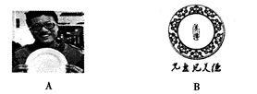
我选择_________
理由是：

（3）［实践行动］请你参照示例，为本次主题活动再设计两个活动方案。（2分）
活动一：征集节约小窍门
活动二：___________________________________________________
活动三：___________________________________________________
第二部分阅读能力（55分）
二、比较阅读［甲］［乙］两个文段，完成5---9题。 （18分）
【甲】余幼时即嗜学。家贫，无从致书以现，每假借于藏书之家，手自笔录，计日以还。天大寒，现冰坚，手指不可屈伸，弗之怠。录毕，走送之，不敢稍逾约。以是人多以书假余，余围得遍现群书。既加冠，益慕圣贤之道。又患无硕师名人与游，尝趋百里外从乡之先达执经叩问。先达德隆望尊，门人弟子填其室，未尝稍降辞色。余立待左右，援疑质理，俯身倾耳以请；或遇其叱咄，色愈恭，利愈至，不敢出一言以复；俟其欣悦，则又请焉。故余虽愚，年获有所闻。
（宋廉《送东阳马生序》）
【乙］司马光，宋哲宗时宰相，尝主编《资治通鉴》，为一时之名臣。其幼时患记忆不若人，众兄弟既成诵而游息矣，独闭门不出，俟能讽诵^{①}乃已。自言：“用力多者收功远，乃终身不忘也。”及长，遍览古籍，博闻强志，曰：“书不可不成诵。或马上，或中夜不寝时，咏其文，思其义，所得多矣。”
（朱嘉《三朝名臣言行录》）
［注释」①讽诵：背诵。
5．解释下列加点的词语。（4分）
（1）以是人多以书假余（ ） （2）俯身倾耳以请（ ）
（3）尝主编《资治通鉴》（ ） （4）俟能讽诵乃已（ ）

6.下面加点词意思不同的一项是（ ）（3分）
｛
｛
既加冠r益慕圣贤之道 益募圣贤之道
A. B
众兄弟既成诵而游息矣 古道西风瘦马
｛
｛
或遇其叱咄r弗之怠 弗之怠
C． D
或中夜不寝时 神弗福也
7．翻译下面句子。（4分）
（1）故余虽愚，卒获有所闻。

（2）及长，遍览古籍，博闻强志。

- 甲乙两文中，宋濂和司马光的学习经历有何异同？（4分）

9．读完甲乙两文，请联系自身实际谈谈你从中获得了怎样的启示。（3分）

三、阅读下文，完成10－14题。（17分）
太空“流浪汉”
①2月 15日发生在俄罗斯的一幕，让人们顿时感受到了天外不速之客的威胁——一块燃烧的陨石拖着长长的火球，坠落在乌拉尔山脉东麓的车里雅宾斯克州萨特卡市附近。美国媒体报道称，它在空中爆炸的威力为广岛原子弹的30倍。陨石爆炸产生的冲击波到达地面后，击碎了无数居民家里的玻璃，导致当地近1200人受伤。比这更让人焦心的是，这一次太空“流浪汉”的袭击居然毫无征兆，人类更无预警。
②人们不禁要问，这些太空“流浪汉”是从哪里来的？它们大部分可能来自位于火星与木星之间的小行星带，受到火星、木星的影响，它们自身的轨道会渐渐产生偏离，日积月累就可能闯入地球的一亩三分地。当然，这也可能是慧星带给地球的礼物。每当慧星靠近太阳时，便会抛洒出很多流星体。受到其它天体引力的影响，它们会慢慢扩散开来，在慧星轨道上形成一条尘埃带。而当地球穿过这条尘埃带时，这些流星体便会落入地球的怀抱中。此外，一些陨石还可能是近邻的“火星人”或“月球人”。当大型的陨石与火星或月球发生剧烈撞击时，火星或月球的碎片将被溅射到太空，最终被抛向地球。那么，此次撞击俄罗斯的这块陨石到底从哪里来？据初步判断，它从太阳的方向飞来。
③如今我们拥有各种高科技，天文设备也日益精准，那么，对于太空“流浪汉”的袭击事故，为何没有提前预报？北京天文馆馆长朱进认为，其中的主要原因还是因为它太小了，所以没有足够的精度来探测。朱进表示，小行星来袭的预报与所处轨道、季节等因素有关，也跟这颗小行星是否从太阳方向飞来有关。“太阳出来，它也跟着出来，太阳下山，它也跟着下山，我们观测不到它。”
④据美国“近地小行星追踪计划”的天文学家估计，有可能撞击地球并带来灾害的近地小天体总数大约 700颗。它们四处闲逛，说不定其中的哪一个外太空“流浪汉”就会心血来潮造访地球，一旦真的闯进家门，可能是人类难以承受的灾害。
⑤那么，太空“流浪汉’如何防？俄罗斯科学院天文研究所首席研究员亚历山大·巴格罗夫在接受“俄罗斯之声”采访时称，向太空发射小型望远镜是使地球免受陨石撞击的唯一办法。而对近地小天体进行监控之后，对于那些可能袭击地球并伤害人类的天体还需进一步采取措施。虽然目前的技术还达不到，但是科学家认为将来最有希望用激光技术阻击袭击地球的陨星。为此，美国加州大学研究人员菲利普·鲁宾提出开发“太阳能定向阻击小行星”系统的构想。该系统的原理是把太阳能转化为激光束，用于改变冲向地球的小行星或营星的运行轨迹，对于那些可能很快就会冲向地面的流星，则用激光束直接用蒸发的方式将之摧毁。
- 陨石袭击俄罗斯引起了人们的哪些疑问？（3分）

11．本文以“太空‘流浪汉”’为标题有何好处？（3分）

- 请用自己的话概括选文第①段中加点的“这”指的是什么？（3分）

- 本文的语言既准确严密，又生动形象。请你任选其中一个特点举例分析。（4分）

14．阅读下面材料，联系选文相关内容，写出你的探究结果。（4分）
材料一：流星是太空中的“流浪汉”，大多居无定所，出入难料，甚至可能已经到了你面前你还浑然不知，因此它们往往会对飞船和航天员造成伤害。
材料二： 1908年 6月对日，一颗陨石撞击了西伯利亚的通古斯地区，爆炸的能量相当于1000倍广岛原子弹爆炸，广袤原野里超过1250平方公里内的6000万棵树被焚毁。

四、阅读下文，完成15－19题。（20分）
衡水湖着鸟
①看鸟，就要比鸟起得早。
②清晨四点多钟，我们就出发了。坐在面包车上，我脑子里尽是些《动物世界》里关乎鸟的珍贵镜头——几十万只翅膀，扑啦啦剪碎了漫天朝霞；一片“乌云”，忽而遮天，忽而蔽海，让坐在电视机前的人惊异地张大了嘴巴……嘻，今天，我竟有这等福分，亲身冲进那“乌云”里，用眼睛与镜头，见证鸟翅驮来一个真实的天堂。
③车子停在湖畔，我们被一望无际、随风俯仰的湖苇迎下了车。
④叽叽喳喳，啾啾嗈嗈，忽地一下，耳朵就给这声音灌满了。我下意识地去摸挂在脖子上的相机，却几乎同时住了手——鸟呢？我并没有看见一只鸟。
⑤终于将自己送到了湖等深处。鸟鸣愈加繁盛。A. 飒飒苇风中，仿佛有几十张碟在同时播放“班得瑞轻音乐”。耳朵忙不过来，不待听完一声，又去追逐那一声。
⑥果然有大鸟！眼睛死盯着远处的一片苇尖瞧，发现那里有数只大雁在嬉戏，但是，
B. 它们飞得那样审慎，才从苇尖上腾跃而起，你按快门的当儿，就已潜入苇从深处。
⑦我诅咒我与鸟之间那过大的距离。通过鸟儿恢宏的鸣唱气势，我约略猜得出，那苇丛深处至少藏着一千只鸟！但是，它们巧妙地隐匿了自己。不容乐观的生存环境，让它们总是保持着“惊弓之态”。它们会不会在心里对我说，抱歉哦，我早已用完了自己的信任，如今，我穿起一件叫做防范的外衣，在远离你的地方，警醒地逍遥。
⑧记得那一年在白洋淀，被人问，吃不吃水鸟肉馅饺子？一只水鸟的肉才能包两只饺子啊！我不敢吃，担心一群水鸟会在我腹内衔泪喊冤。
⑨想到这里，我不禁感慨万分。在干燥少雨的北方，占地面积比十个杭州西湖还要大一些的衡水湖，是一个多么稀罕的存在；在枯燥乏味的日子里，那些用唧啾、呕哑、咕嘎。啁哳抒怀的鸟儿，是一种多么温存的陪伴。黄河远走，湖水存留。土岗上硕大的贝壳惹我叹息，我害怕我的叹息会繁衍出更加茂密的叹息……
⑩在我的办公桌上，有一本常看常新的鹤类圣经》。每当与那些可爱精灵对视，我总
会想起梁实秋描写鸟的句子——“细瘦而不干瘪，丰腴而不臃肿，跳荡得那样轻灵，脚上像是有弹簧”。鸟的最大价值，是给这世界带来欢悦与美感；但是，“胃袋至上主义者”们，就是要把美剁成陷，再往以葱丝、姜丝、香油、味精，精致地包成饺子，恬然交由味蕾与胃液去鉴赏。
11所以，那些被人类调教得智商越来越高的大鸟们，自然学会了跟人类“躲猫猫”。虽说它们不媚远道而来的我，虽说我那“冲进乌云”的痴想彻底泡了汤，虽说我的相机没有机缘亲近那些关南彩翼，但我没有怨怼，没有懊恼，非但没有，还要跟苇丛深处的精灵们说：“宝贝，你可要藏好。”
15．整体感知文章内容，体会作者感情的变化。（4分）
憧憬

惊喜

→ → →

L6.仔细阅读选文，回答下面问题。（4分）
(1)第⑩段中“胃袋至上主义者”指的是哪一类人？

（2）“躲猫猫”在文中指的是什么意思？

17．批注，是精读文章常用的一种方法。情从选文划线句中任选一句进行批注。（提示：从修辞手法、词语的表达效果等方面入手。）（3分）
我选 _______________________ 批注：_____________________________

- 联系上下文，请简要分析选文第⑧段在内容和结构上的作用。（4分）

19．文章结尾作者对鸟儿说：“宝贝，你可要藏好。”此时，鸟儿会怎么回应作者呢？请你发挥想象，写出鸟儿想说的话。（5分）

第三部分写作能力（70分）
五、根据下面要求．完成第20题。（70分）
20．下面两个题目，任选一题作文。
（1）题目：回到____________________（将题目补充完整）
（2）阅读下面寓言故事，自选角度，目拟题目，写一篇作文。
老婆婆在屋子后面种了一大片玉米。一个颗粒饱满的玉米说道：“收获那天，老婆婆肯定先摘我，因为我是今年长得最好的玉米！”可是收获那天，老婆婆并没有把它搞走。“明天，明天她一定会把我摘走！”很棒的玉米自我安慰着……第二天，老婆婆又收走了其它一些玉米，可唯独没有摘这个玉米。“明天，老婆婆一定会把我搞走！”棒玉米仍然自我安慰和…·终于，老婆婆来了，一边摘下它，一边说：“这可是今年最好的玉米，用它作种子，明年肯定能种出更棒的玉米！”
要求：①文体不限，字数不少于600字（诗歌不少于30行）。
②不得出现真实的校名、人名。
③字迹工整，卷面整洁。

2013年初中毕业班质量检测
语文参考答案评分标准
第一部分积累与运用（25分）
一、（25分）
l，（l）呼朋引伴地卖弄清脆的喉咙唱出宛转的曲子
（2）但愿苍生俱饱暖不辞辛苦出山林
（3）海口生残夜江春入旧年
（4）则有心旷神信宠辱偕忘
（5）大漠孤烟直长河落日圆
（6）待到重阳日还来就菊花
（7）相逢何必曾相识
2．示例：小鹏，我觉得当志愿者很有意义啊，可以为市运会做——些力所能及的事，既是帮助他人奉献爱心，又能够亲身体验社会的人和事，何乐而不为呢？而且我们只是利用一些
课余时间，不会影响到学习的。
3．（l）C
（2）①示例：赤壁之战后，曹操从华容道败逃。诸葛亮派关羽在这里埋伏，曹操人困马乏，损兵折将，不能再战。关羽念及曹操旧日恩倩，义释曹操，使曹操得以脱身。
②示例：宋江独自在清阳楼饮酒，喝醉后感恨伤怀，便在墙壁上挥毫写下诗词各一首。
后此题诗被无为军通判黄文炳发现，诬为反诗并告密。最终，宋江被捕下狱。
4．（l）示例：①积极参加文明餐桌行动，制止浪费粮食的现象。
②做节约宣传员，提醒身边的人节约粮食。
（2）示例一：我选择A，因为这幅图切合“光盘行动”主题，让人一目了然。图上的年轻人手中展示的光盘光洁如新，而且笑容灿烂，很有感染力。
示例二：我选择B，这幅图盘面印有“美德”二字，下配文字“光盘见美德”，含义深远，告诉我们：勤俭节约是我们中国的传统美德。
(3）示例：征集宣传标语；晒出你的“光盘”照；开展“光盘行动”主题班会。
评分意见：第 l题 10分，每小题 2分，以回答最好的 5道题计分，满 10分为止；每 小题错（增、减）l个字扣1分，扣完2分为止。
第2题3分。
第 3题6分。第（l）题 2分；第（2）题 4分，情节的起因、经过、结果各 1分，句 子通顺1分。
第4题6分。第（1）题2分；第（2）题2分，第（3）题2分。
第二部分阅读能力（55分）
二、（18分）
5．（l）借（2）询问、请教（3）曾经（4）停止
6．B
7．（）所以我虽然愚笨，但终于还能够有所收获。
（2）等到他长大了，读遍了古代书籍，见多识广，记忆牢固。
8．示例：相同：都刻苦学习，博览群书。
不同：宋濂家贫无书，从师难。于是借书抄书，不远百里虚心求教。司马光担心记忆不如人，于是闭门苦读，直到成诵。
9．示例：俗话说：“勤能补抽是良训，一分辛苦一分才。”在学习上，我们应该像宋濂、司马光那样，专心致志，勤奋刻苦，才能学有所成。
评分意见：第5题4分。（每小题1分）
第6题3分
第 7题4分（每小题2分）
第8题4分。
第9题3分。（言之成理即可）
三、（17分）
10．太空“流浪汉’堤从哪里来的；对于太空“流浪汉”的袭击事故，为何没有提前预报；太空“流浪汉”如何防。
11．运用拟人手法，语言生动形象；吸引读者兴趣；点出说明对象。
12示例：陨石坠落俄罗斯，造成了巨大的灾难。
13．示例一：举例：有可能撞击地球并带来灾害的近地小天体总数大约 700颗。分析：这句中“有可能”、“约”表限制，强调有可能撞击地球并带来灾害的近地小天体总数还只是估计，使说话留有余地，体现了说明文语言的准确性和严密性。
示例二：举例：说不定其中的哪一个外太空“流浪汉”就会心血来潮造访地球，一旦真
的闯进家门，可能是人类难以承受的灾害。分析：这句运用拟人手法，用词生动，“心血来潮”、“闯进家门”形象地说明了陨石袭击地球难以被观测到和难以预报的特点，让人印象深刻。
14，示例：①陨石的袭击毫无征兆；②面对突如其来的流星灾难人类难以预防；③太空陨石给地球造成了严重的灾难；④陨石会对飞船和航天员造成灾难。
评分意见：第 10题 3分。
第 11题3分。
第 12题 3分。
第 13题 4分。（举出例子 2分；分析 2分）
第14题4分。（答出两点即可）
四、（20分）
15．失望；感慨（叹息）。
16．（）指的是那些为了一饱口福，将鸟儿变成美食的人们。
（2）鸟儿对人类失去了信任，将自己藏匿起来。
17．A示例：这个句子运用了比喻的修辞手法，形象生动地描绘出鸟声的美妙悦耳，令人向往，表达了作者对鸟的喜爱之情。
B示例；这个句子中，副词“才”、“就”、“已”表示时间之短，鸟儿躲藏速度之快，动词“潜”用得传神，生动形象地表现了鸟儿飞行时的审慎警觉。
18，内容上，补充人类对鸟的伤害，表达作者的愤怒之情。
结构上，承上启下，为下文写自己的感慨作铺垫。
19，示例：谢谢你的好意。可惜人类中像你这样的人太少了，希望你能劝告人类不要再为了一、己私欲残害我的同胞了，否则你们将永远见不到我们，世界也必然失去平衡。爱我
们，也是爱你们人类自己。
评分意见：第15题 4分。
第 16题 4分。（每小题 2分）
第17题3分。
第18题分
第 19题 5分。（酌情给分）

第三部分写作能力（70分）
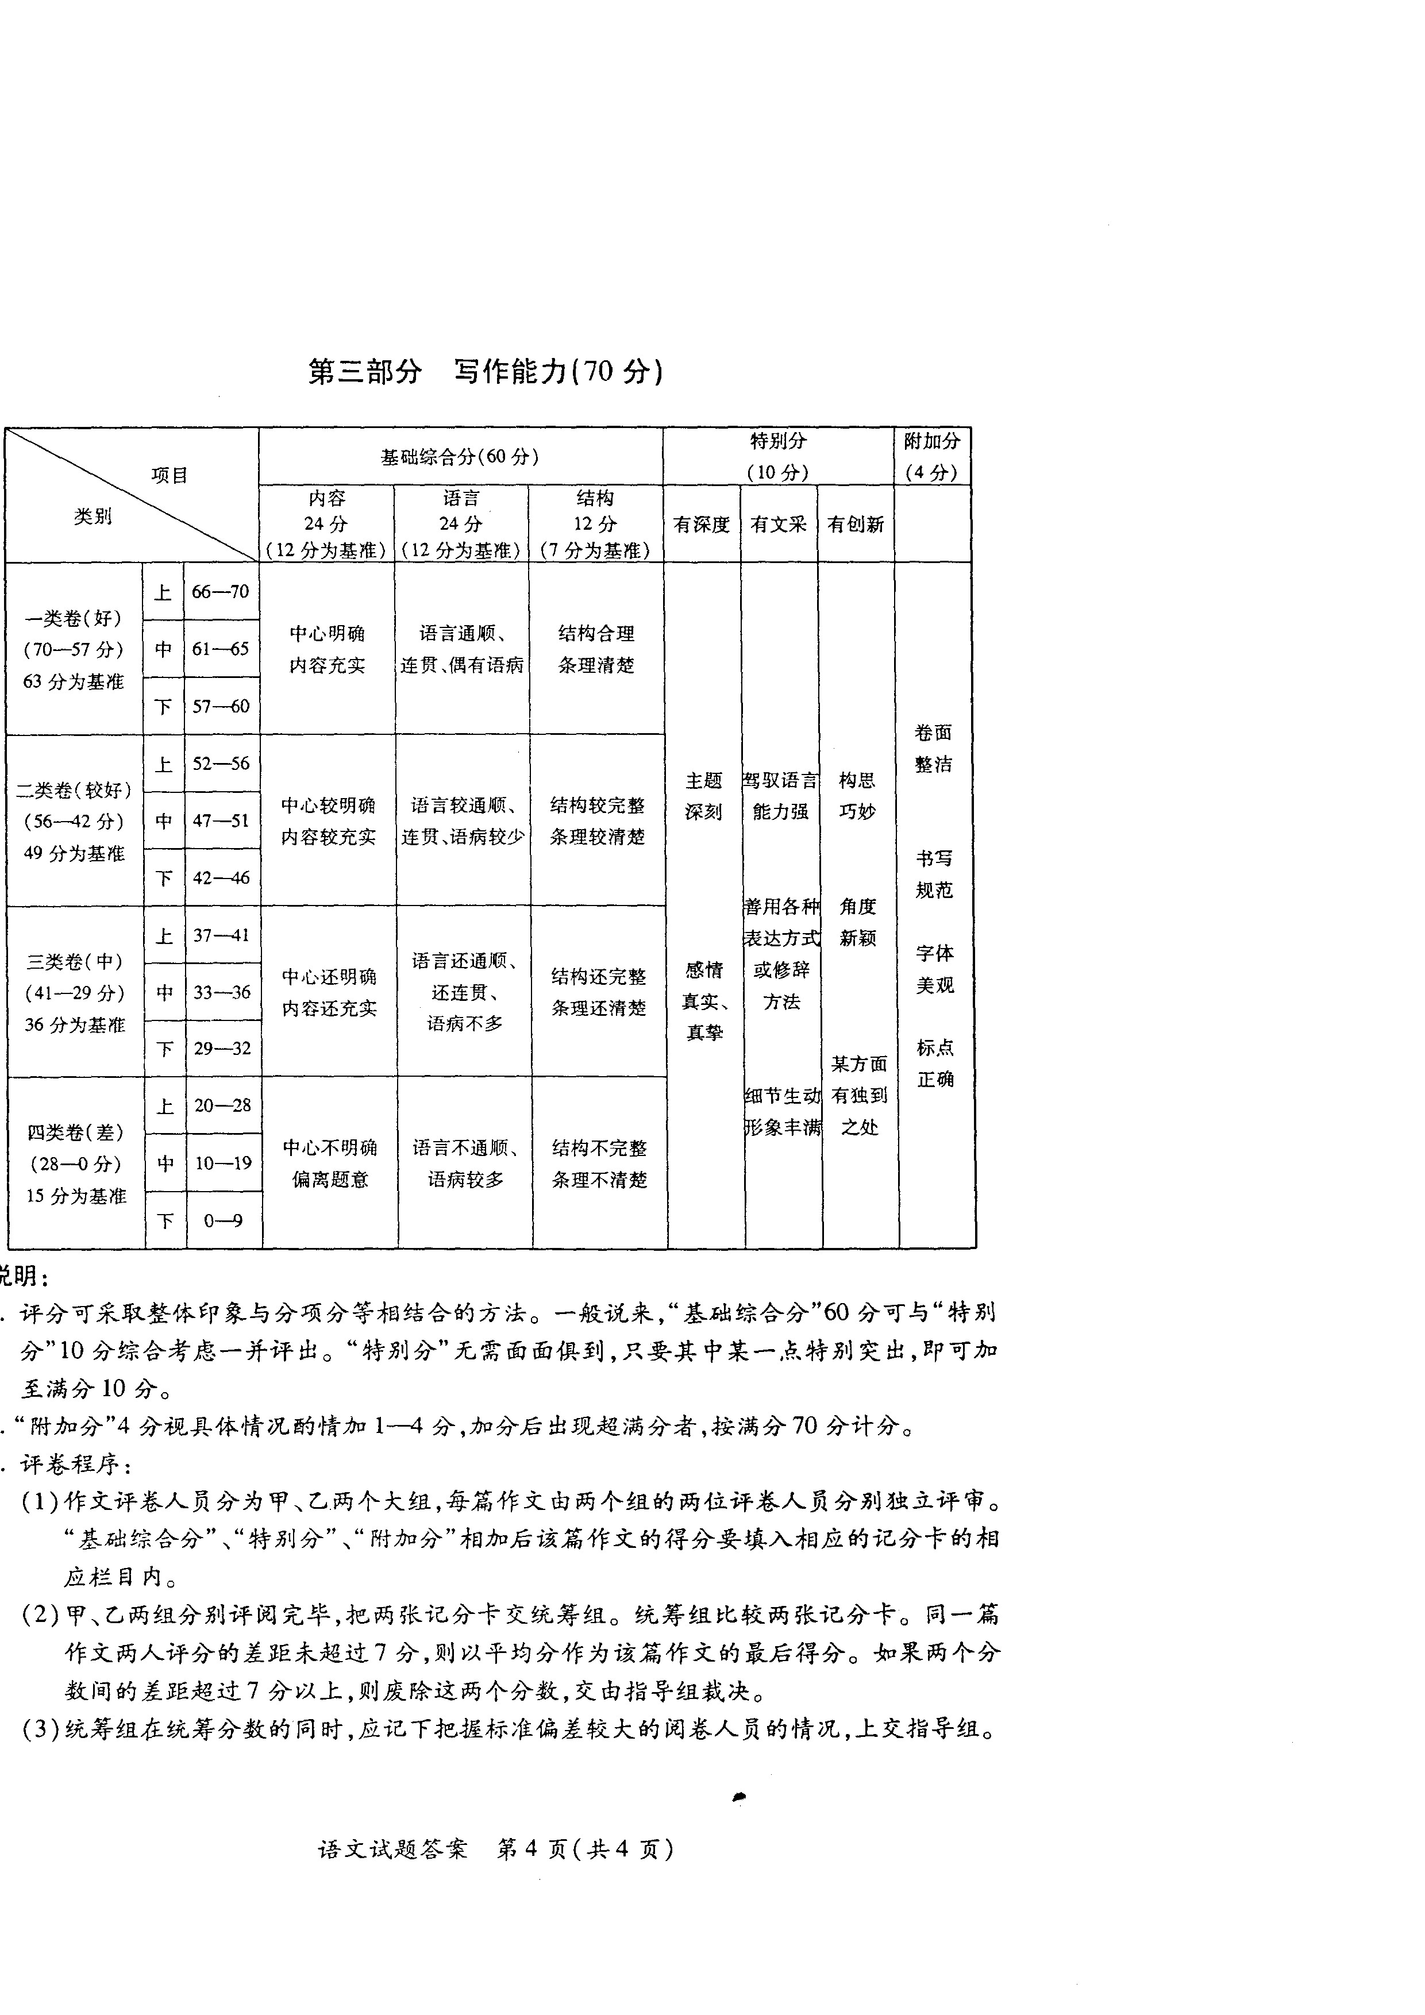
说明：
1．评分可采取整体印象与分项分等相结合的方法。一般说来，“基础综合分”创分可与“特别分’10分综合考虑一并评出。“特别分”无需面面俱到，只要其中某一点特别突出，即可加至满分10分。
2．“附加分”4分视具体情况酌情加 l-4分，加分后出现超满分者，按满分70分计分。
3．评卷程序：
（1）作文评卷人员分为甲、动两个大组，每篇作文由两个组的两位评卷人员分别独立评审。
“基础综合分”、“特别分”、“附加分”相加后该篇作文的得分要填入相应的记分卡的相应栏目内。
（2）甲、乙两组分别评阅完毕，把两张记分卡交统筹组。统筹组比较两张记分卡。同一篇作文两人评分的差距未超过7分，则以平均分作为该篇作文的最后得分。如果两个分数间的差z巨超过7分以上，则废除这两个分数，交由指导组裁决。
（3）统筹组在统筹分数的同时，应记下把握标准偏差较大的阅卷人员的情况，上交指导组。

